国产替代大趋势下，抓住产业发展机遇
来源： 仪商网
“优利德走过33年，经历过很多个重要阶段，现在进入了一个全新的高质量发展阶段。”优利德董事长、总经理洪少俊日前在接受《仪器仪表商情》专访时表示。
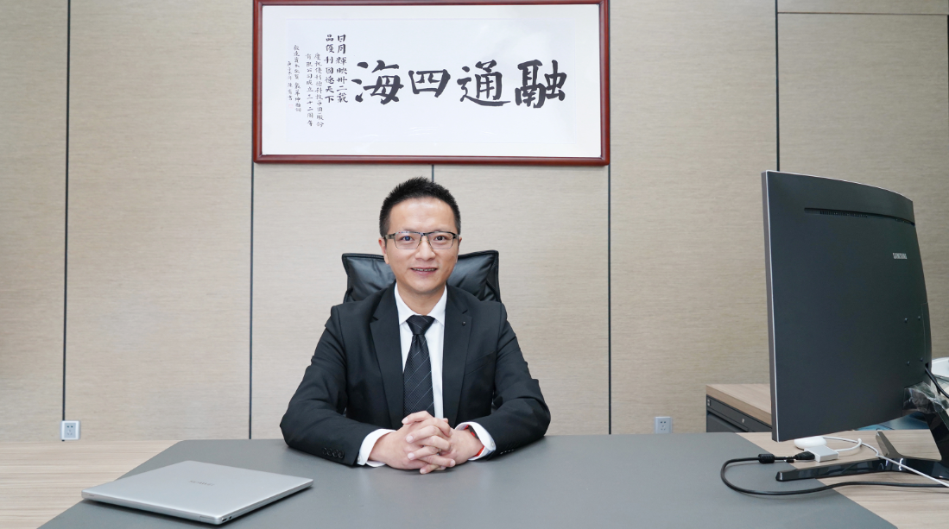
（优利德董事长、总经理洪少俊，图由受访者提供）
优利德深耕行业三十余载，是国内知名的测试测量产品及综合解决方案提供商。优利德一直致力于测试测量仪器仪表的研发、生产和销售，其发展经历了几个重大阶段。
1988年，优利德前身骏溢电子厂成立，1993 年组建俊雄实业，1997年优利德“UNI-T”品牌正式建立，1998年优利德开始走向全球，这一阶段优利德完成了初期的产品、技术和资金积累。2003 年至2020年间，优利德着重多元化产品矩阵的布局，从2003年发布电子电工测试仪表，2004年发布电力测试仪表，到2005年的温度与环境测试仪表，2006年的电子测量仪器，2008年的高压测试仪表，再到2017年拓展至红外热像仪产品。
33 年来，优利德业务线逐步实现由单一的仪表产品品类向高端仪表、仪器及行业综合解决方案等多产品矩阵的布局，并获得了国家知识产权优势企业、中国专利优秀奖等多项荣誉，如今已发展成为亚洲知名且规模较大的测试测量仪器仪表厂商。2021年，优利德成为国内第一家科创板上市的综合性测试测量仪器仪表公司。
“优利德一步步走到现在，刚好每次都抓住了发展机遇。”洪少俊如是说。
适逢高端仪器国产替代好时机，实现新跨越
洪少俊2007年6月入职优利德，从公司基层做起，稳扎稳打，2017年开始正式执掌优利德。自洪少俊接管优利德以来，优利德不断发展壮大，并成功登陆科创板，其取得的成绩有目共睹。作为优利德掌门人，洪少俊感触最深的是，从不敢懈怠半分，一直兢兢业业，带领团队不断前进。
当前，疫情反复、国际环境复杂严峻、宏观经济前景疲弱等多重因素影响下，可能会对市场需求及增速产生一定不利影响。疫情三年，洪少俊坦言大家过得都不容易，面对重重挑战，有人喊“躺平”，但洪少俊对团队不断强调，“不能躺平，不允许摆烂。”
国内电子测量仪器行业起步较晚，部分关键芯片受制于人，中高端市场国产化需求大。近期国家密集出台贴息、税收减免、专项再贷款等一系列政策，大力引导仪器国产替代，支持国产电子测量仪器产业发展。
这一系列政策对国产仪器带来巨大利好，洪少俊认为，“属于国产仪器的时代来了，这是百年一遇的好时机，我们迎来了高端仪器国产替代浪潮。”
洪少俊深信，厚积方能薄发。所以，在国产替代大趋势下，优利德通过持续的研发投入和技术积累，正逐步推动产品结构向更高档次发展，推动高端仪器国产化替代。
11月15日，优利德举行2022全球巡回新品发布会，重磅发布了2.5G带宽10GSa/s采样率的高带宽示波器、性能更出色的数字荧光示波器、高端频谱仪/信号源和高端源载安规类仪器，以及本安型工业防爆仪表和高端智能化热成像仪等旗舰新品。
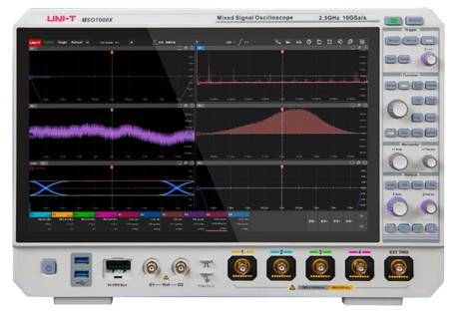
（优利德全新一代旗舰级示波器：MSO7000X系列高带宽混合信号示波器）
对数字示波器来说，其核心性能指标主要是带宽、采样率和存储深度等。优利德这次发布的MSO7000X系列高带宽混合信号示波器带宽高达2.5GHz，实时采样率高达10GSa/s，存储深度可达1Gpts。这意味着，优利德示波器产品在带宽、实时采样率、存储深度等核心指标有了重大突破。优利德全新一代旗舰级示波器的发布，打破了国外高端仪器垄断的格局。
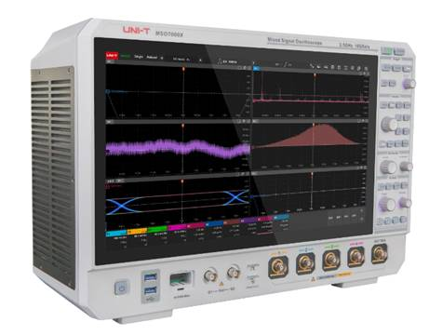
（优利德全新一代旗舰级示波器：MSO7000X系列高带宽混合信号示波器）
洪少俊表示，这次发布2.5G带宽10GSa/s采样率的高带宽示波器，是一个很有标志性的时间点。在轨道交通、电力等领域，优利德已经完成民用产品国产替代。现在，优利德正式进军行业中高端产品市场。

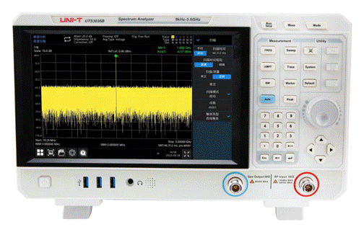
（优利德发布重磅测试测量仪器新品：UTS3000B系列频谱仪）
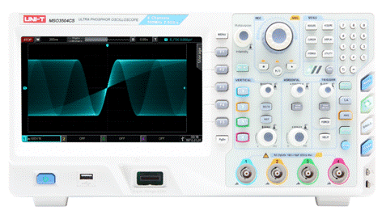
（MSO3000CS系列数字荧光示波器：11项关键性能参数实现大幅跃升）

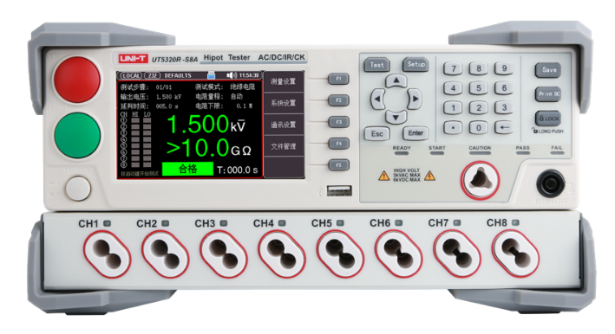
（UT5320R-Sx系列 多通道可编程耐压测试仪）
以技术为导向，持续立足研发创新
谈及公司未来发展战略，洪少俊介绍，未来5-10年优利德将沿着“深度国际化布局、掌握关键核心技术以及丰富行业解决方案”三个发展方向走下去。
洪少俊认为，想要更长远地实现未来发展，就要持续立足于技术研发创新，并坚持投入研发，把产品做到极致。
一直以来，优利德十分注重技术研发和产品创新，并将研发创新作为发展的核心驱动力。为了实现自主可控，掌握关键核心技术，优利德研发团队正努力攻克核心芯片技术。
在研发投入方面，优利德毫不吝啬。据优利德2022年第三季度财报显示，今年1-9月，公司研发投入共计 5110 万元，较去年增加了 1450 万元；研发投入占营业收入比重较上年同期增加 1.93%，达7.34%。
洪少俊透露，“今年研发投入7000万元，并计划逐年增加1000万元，到2025年预计研发投入将达1亿元。”
在当前大背景下，洪少俊认为，机遇与挑战并存，持续加大研发投入，能为公司研发业务提供了充足的支撑，有力推动了原有产品和新产品的迭代和开发。
据介绍，优利德多年来坚持以技术为导向，培育了一支研发经验丰富、自主研发能力优秀的高素质研发队伍。公司拥有东莞、成都及常州三处研发中心，截至2022年11月15日，研发人员共260人，专利391项（其中发明专利54项），参与4个国家标准制定。
国际化深度布局，竞逐全球市场
在深度国际化布局方面，洪少俊介绍，公司一直积极布局全球化营销网络，目前优利德在美国及欧洲成立了分支机构，在当地开展推广及销售工作。2022 年1月，优利德在美国西雅图设立分支机构；2022年6月28日，优利德德国分支机构（Uni-Trend Technology EU GmbH）正式在慕尼黑投入运营。
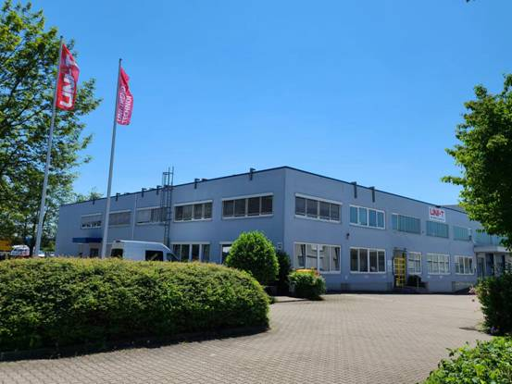
（优利德欧洲全资子公司）
据了解， 2022年上半年度，优利德境外销售情况表现良好，其中测绘产品板块较去年同期增长了108.01%，温度与环境测试仪表板块较去年同期增长了50.46%，电力及高压测试仪表板块较去年同期增长了40.01%，测试仪器板块较去年增长了37.66%。
洪少俊表示，公司欧美经销渠道和营销网络完善和升级完成了，优利德下一步计划将拓展东南亚、日本、韩国、印度等市场，公司以市场需求为导向，持续建设并优化海外销售服务网络，提高公司产品的市场占有率和盈利能力。
在优利德的发展蓝图中，除了深度布局全球化、掌握关键核心技术，洪少俊还希望不断丰富行业解决方案，成为测试测量产品及综合解决方案提供商。
据介绍，未来优利德3.0将进一步丰富产品线，形成矩阵型的完整产品线，以产品矩阵结合产业应用，提供一站式的全流程全方位解决方案。在未来，洪少俊希望在智能生态圈里，能够切实为用户解决痛点，提供工位工序综合解决方案。
对于公司未来的发展，洪少俊表示，“希望在时代浪潮中，再一次抓住产业发展机遇，公司进一步发展壮大，再一次实现腾飞，将优利德打磨成为世界一流仪器仪表民族品牌。”

